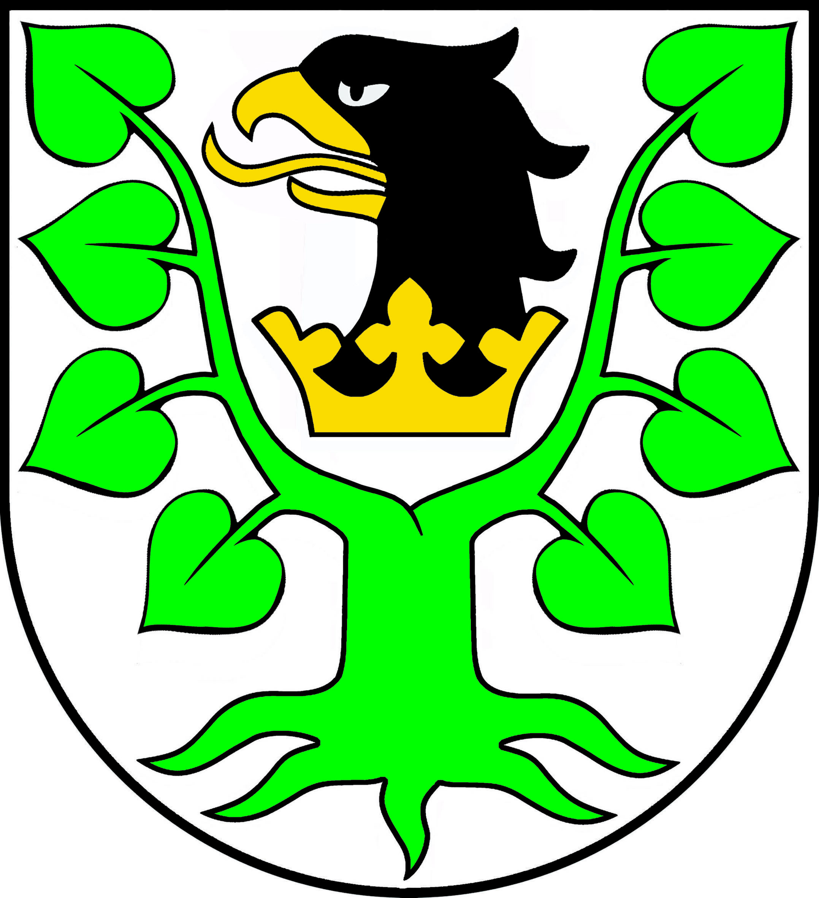
Starostwo Powiatowe w Olecku
Starosta Olecki
ul. Kolejowa 32, 19-400 Olecko
tel. (87) 520-24-75, 520-16-57 fax. (87) 520-32-19
www.powiat.olecko.pl starostwo@powiat.olecko.pl Bip: www.spolecko.bip.doc.pl

Olecko, 31 lipca 2026 r.
O B W I E S Z C Z E N I E
Na podstawie art. 127 ust. 6 ustawy z dnia 18 lipca 2001 r.
Prawo wodne (t. j. Dz. U. z 2015 r., poz. 469 z późn. zm.)
oraz art. 61 § 1 ustawy z dnia 14 czerwca 1960 r. Kodeks postępowania administracyjnego (t. j. Dz. U. z 2016 r., poz. 23)

Starosta Olecki

podaje do publicznej wiadomości informację o wszczęciu postępowania administracyjnego w sprawie udzielenia
pozwolenia wodnoprawnego Gminie Olecko na :

szczególne korzystanie z wód polegające na wprowadzeniu do rzeki Sedranka wód opadowych i roztopowych z terenu drogi gminnej Nr 141045N położonej w miejscowości Sedranki, gm. Olecko (działka o nr geod. 24/14 i 51/1 obręb 23 Sedranki) poprzez separator substancji ropopochodnych do rzeki Sedranka oraz wygaszenia pozwolenia wodnoprawnego wydanego przez Starostę Oleckiego znak : ROŚ.6223-ś-5/06 z dnia 12.10.2006 r. na odprowadzanie wód opadowych i roztopowych z terenu drogi gminnej Nr 141045N położonej w miejscowości Sedranki, gm. Olecko do rzeki Sedranek - obowiązującej do dnia 30.09.2016r.
W związku z powyższym zainteresowani mogą składać uwagi i wnioski w terminie 14 dni od daty podania niniejszego obwieszczenia do publicznej wiadomości w siedzibie Starostwa Powiatowego w Olecku, Wydział Środowiska i Rolnictwa (pok. Nr 16).

Obwieszczenie zamieszcza się na :
- Stronie internetowej http : bip.powiat.olecko.pl
- Tablicy informacyjnej Starostwa Oleckiego.

